

La Caixa Gizarte Ekintzak, Ingurumen Programako ekimen honen bidez, natura ingurunea iraunarazteko eta babesteko herri konpromisoa sustatzen du.

La Caixak eta Santurtziko Udalak Energia. Mugi zaitez etorkizun iraunkorraren alde erakusketa aurkezten dute.

- Energia kontsumoa hirukoiztu egin da munduan azken 60 urteetan, eta gizakia, behar itzel horiei erantzuteko, eskala handiko baliabideak ustiatzen hasi da, neurri handi batean berriztagarriak ez diren eta kutsagarriak diren baliabideak.

- La Caixa Gizarte Ekintzaren iraunkortasunari buruzko programa ibiltari honek Santurtzin aurkeztuko du bere lehen proposamena: Energia. Mugi zaitez etorkizun iraunkorraren alde. Ingurunea zaintzeak nolako garrantzia duen azaltzea da erakusketaren helburua, eta herritarrak energia baliabide naturalak modu eraginkorrean kudeatzeko beharraz kontzientziatzea.

- Energia. Mugi zaitez etorkizun iraunkorraren alde Santurtzin inauguratuko da, herri horretako Udalaren lankidetzari esker. Bisitariak erakusketan bi ibilbide egin ahalko ditu, zientifikoa eta historikoa, energia kontsumoaren historian barrena. Erakusketak badu eskolentzako bisita programa bat ere, haurrak ingurunea zaintzeko garrantziaz sentsibilizatzeko.

- La Caixa Gizarte Ekintzako Ingurumen eta Zientziari buruzko Programak bost lan ildo ditu: galzorian dauden espezieak zaintzea, ESAren sateliteetatik Lurra behatzea, ingurumen proiektuetarako diru laguntzak ematea, natura parkeak zaintzea eta iraunkortasun ibiltaria.

Santurtzi, 2008ko maiatzaren 22a.- Gaur egun, naturak ekoizteko miloi bat urte behar izan dituen hainbat erregai fosil kontsumitzen ditu urtebetean gizakiak. Nola iritsi gara mendekotasun izugarri horretara? Iraunkorra al da gaur egungo eredua? Galdera horiexek egiten ditu, besteak beste, ikusgai dagoen proposamen honek. Energia baliabideak modu eraginkorrean erabiltzea da munduan dauzkagun erronka garrantzitsuenetarik bat. Energia. Mugi zaitez etorkizun iraunkorraren alde erakusketak XXI. mendeko energien panorama azaltzen du, eta energiaren kontzeptu zientifikoan eta gizakiaren kontsumoaren historian barneratzea proposatzen du.

Bisitariak bi ibilbide egin ahalko ditu: zientifikoa, energia zer den eta nola eraldatzen den azaltzen duena; eta historikoa, gizarte ehiztari-biltzaileekin hasi eta gaur egungo gizartean amaitzen dena. Hortik abiatuz, sei aro historikotan energia kontsumoa nola handitu den azaltzen du erakusketak, gaur egungo gizaki teknologikoarengana iritsi arte. Puntu horretantxe azaltzen da zein energia erabiltzen diren gaur egun, eta bisitariei hainbat tresna eskaintzen zaie, etorkizun iraunkorra izateko zer egin behar den hausnar dezaten.

Erakusketa 6 gunetan banatzen da. Lehenengoak, Unibertso bat energia izenekoak, hiru pantailaren aurrean jartzen du bisitaria, eta hainbat irudi proiektatzen dio, hala nola lore baten hazte prozesu azkartua, bi galaxiaren arteko talka eta Lurraren animazioa, espaziotik gauez ikusita; azken horretan, argiztatutako hainbat puntuk XIX. mendetik gaur egungo garaietara energia kontsumoa nola hazi den erakusten dute. Atal honetan, Unibertsoko materiaren aldaketa eta eboluzio guztiak energia trukeen mende daudela ikasiko du bisitariak.

Dena da Eguzkia

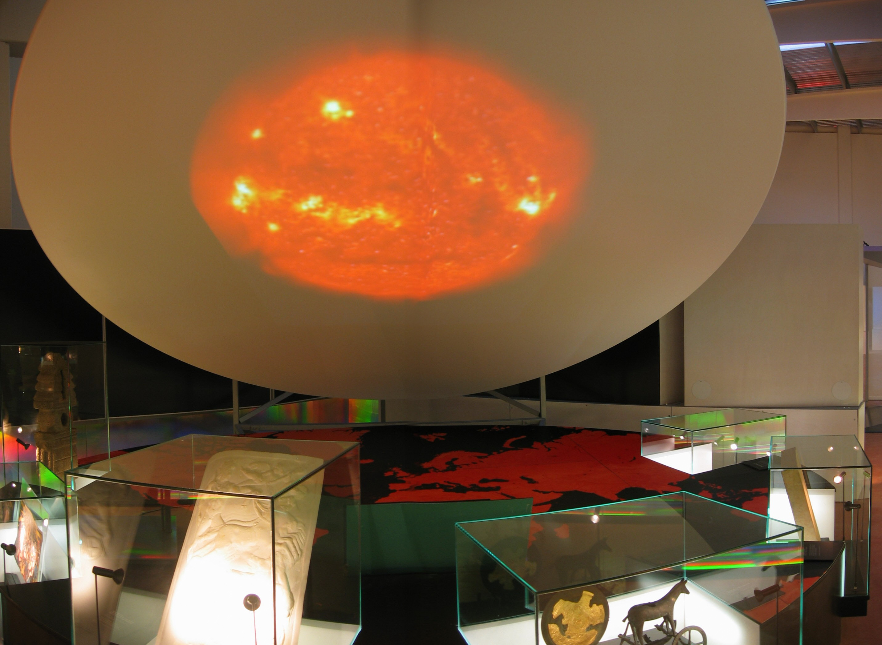
Eguzkia guztiaren hasiera da, hortxe du jatorria Lurreko ziklo natural gehienetako energiak, eta, beraz, ia gure energia iturri guztien hasiera da. Gure arbasoek, Eguzkiaren garrantziaz ohartuta, oso modu berezian gurtzen zuten. Gizakiaren historian egin diren antzezpen ugariak dira horren froga. Sei bitrinatan jarritako adibideen bidez, kontinentez kontinente Eguzkia nola gurtu izan duten ikus daiteke. Bestalde, Eguzkia fusio nuklearreko erreaktore erraldoia ere badela ikasiko du bisitariak.

Zer da energia?

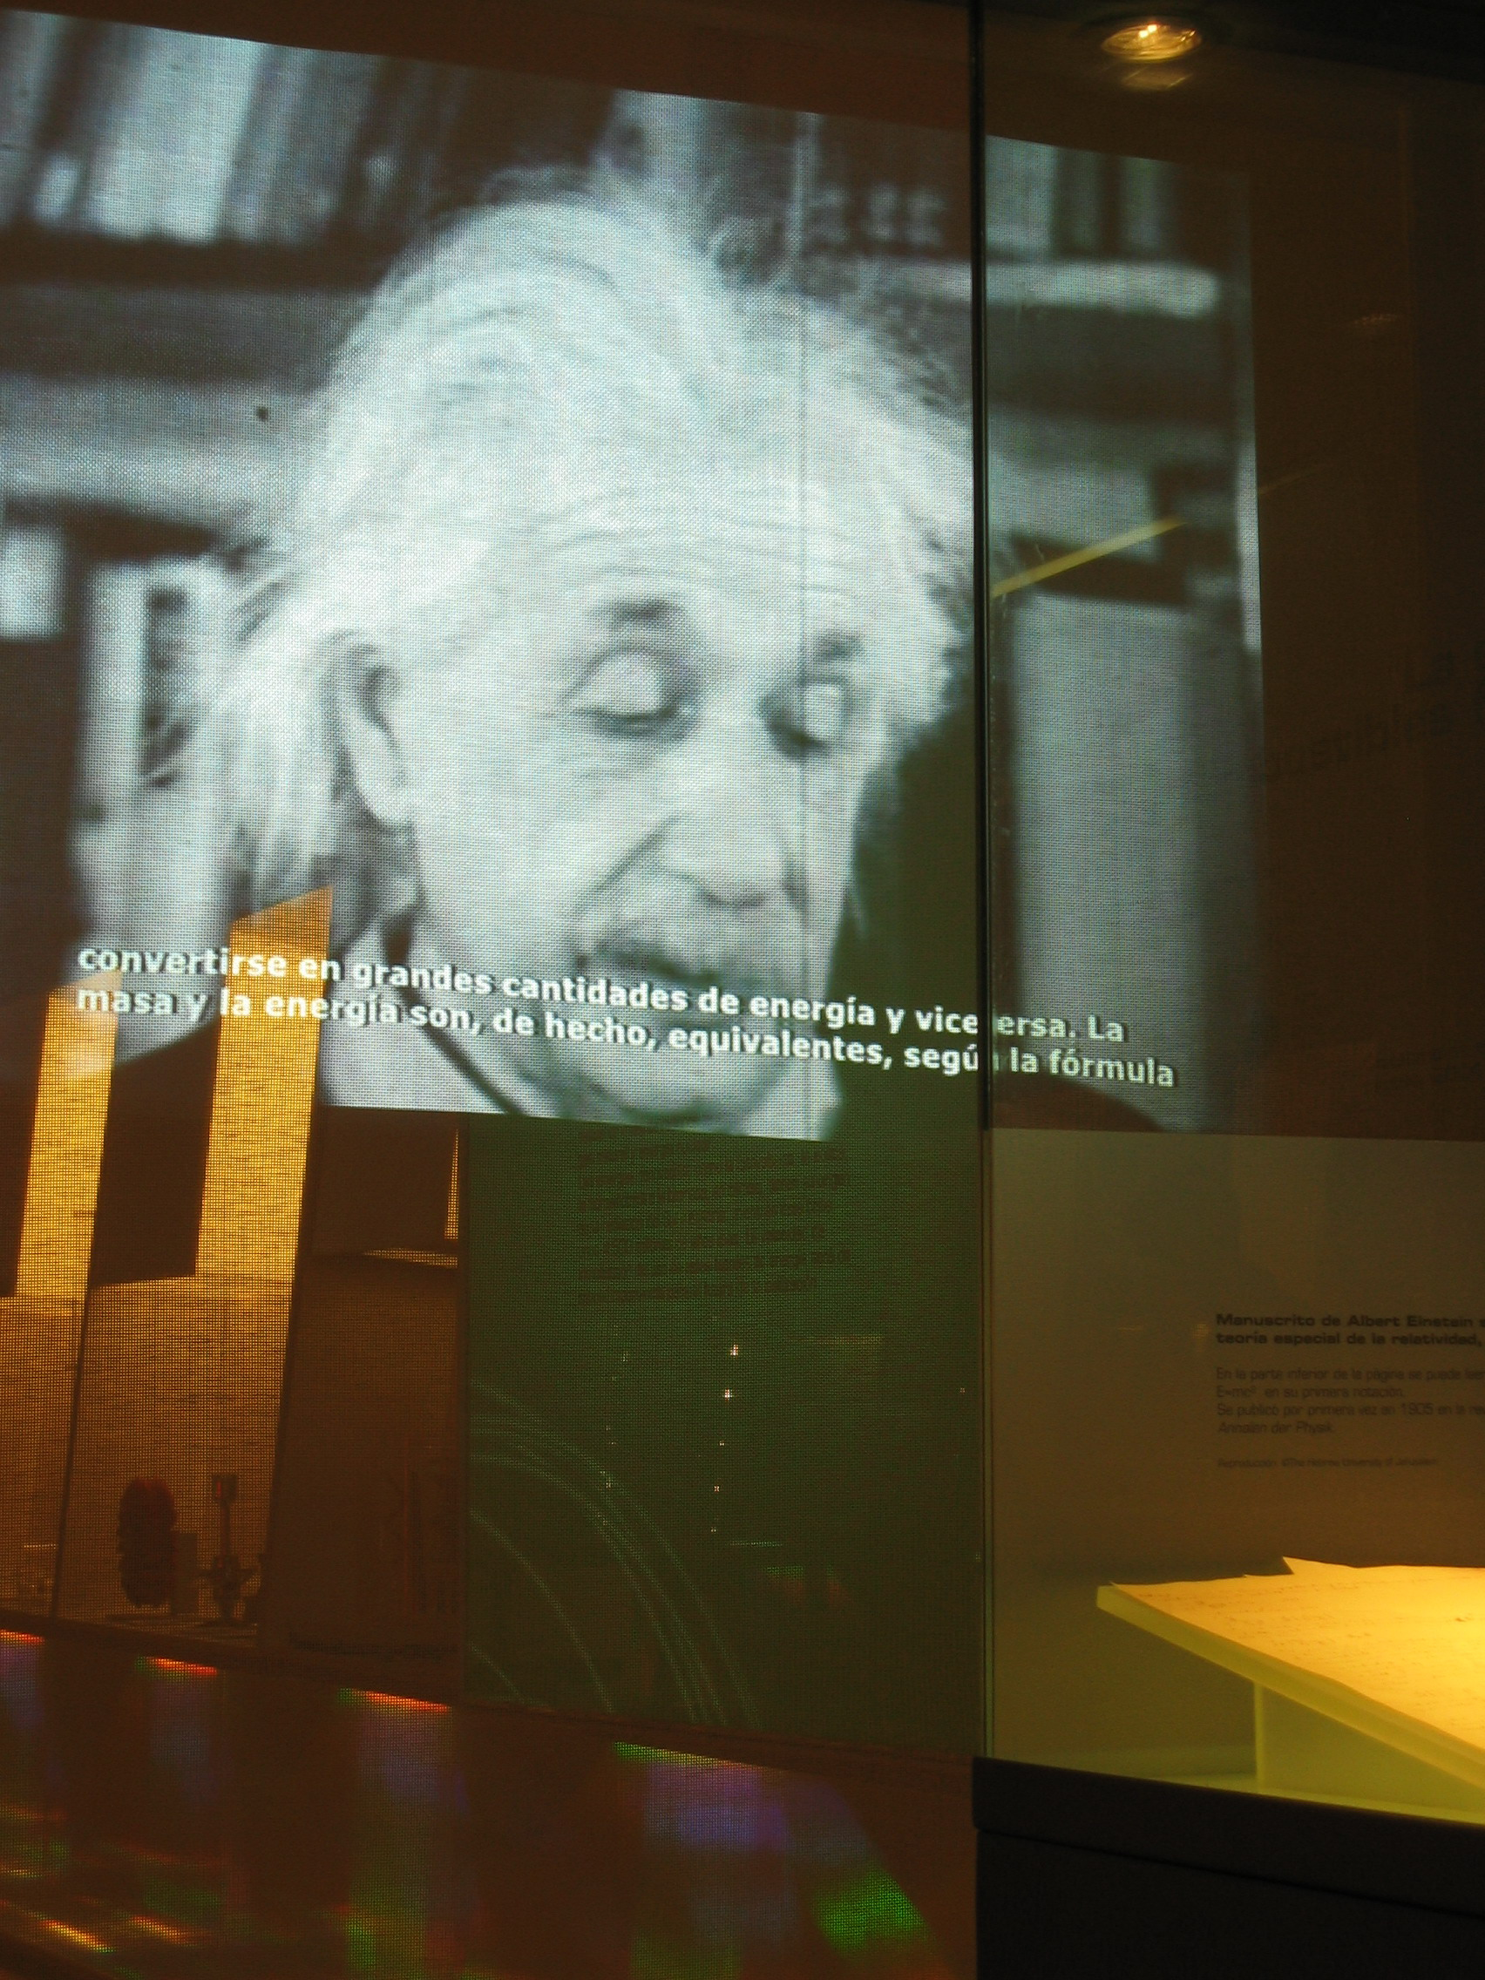
Zer da energia? galderaren definizio teknikoa hirugarren gunean hasten da. Gune honetan, energiak hartzen dituen hainbat forma azaltzen dira, bai eta nola eraldatzen den ere, energia ez baita ez sortzen ez suntsitzen... Atal hau oinarrizko kontzeptuak argitzen saiatzen da, hala nola energia eraginkortasuna zer den, kontzeptu horiek ezinbestekoak baitira energiaren gaur egungo egoera ulertzeko. Atal honetan ezin falta zitezkeen Einstein eta haren E=mc² ekuazio famatua. Haren ekarpen zientifikoek, orain dela mende bat, errotik aldatu zuten Unibertsoa ulertzeko modua, eta iraultza ekarri zuten argiaren, espazioaren, denboraren, mugimenduaren eta materiaren izaera ulertzeko moduan. Ekuazio horrek energia nuklearraren jatorria argitzen digu.

Gizakiaren energia kontsumoa
Erakusketako bisitariek energia kontsumoaren ibilbidea egingo dute, Paleolitotik hasi eta gure garaietara arte. Sua aurkitzea, animaliak nekazaritzarako heztea eta baporezko makina sortzea energia iraultza izan dira eta mugarriak ezarri dituzte zibilizazioen aurrerabidean. Historiaurreko gizakiarengandik hasi eta gaur egungo gizarte industrializatuetara iritsi arte, modu ikusgarrian handitu da energia kontsumoa. Lehen mailako energia iturrietan izandako bilakaera horrekin batera, ikusgarri handitu da pertsona bakoitzeko energia kontsumoa ere. Duela miloi bat urteko hominidoek 2.000 kilokaloria soilik kontsumitzen zituzten egunean; gaur egungo gizarte industrializatuan, berriz, egunean 230.000 kilokaloria kontsumitu behar ditu pertsonak.

Gizakiaren historiako hainbat garaitan izan diren harremanak gune honetako sei eszenografiatan irudikatuta daude (lehen gizakia, ehiztaria, lehen nekazaria, nekazari aurreratua, industriaren aroa eta teknologiaren aroa). Horietako bakoitzak gonbit egiten dio bisitariari energia baliabideak eta praktikan jarri diren alternatiba historikoak kudeatzeko moduaz gogoeta egitera.

Gizakiak erregai fosilez (ikatza, gas naturala, petrolioa...) egin duen kontsumoari buruzko metafora batek, gaur egun nolako mendekotasuna dagoen eta CO₂ erregaiak erretzeak nola kutsatzen duen agertzen duten adibideek gonbit egiten diote bisitariari planetaren iraunkortasuna ziurtatzeko energia iturrien dibertsifikazioa kontuan hartzera.

Energiaren panorama XXI. mendean
Atal honetan, zein energia erabiltzen ditugun eta nola erabiltzen ditugun aztertzen da. Petrolioaren aroan bizi gara; munduan kontsumitzen den energiaren % 40 inguru petrolioa errez lortzen da. Erabiltzen den gainerako energia ia guztia berriztatu ezin diren beste energia iturri batzuk erabiliz lortzen da, hala nola ikatza, gas naturala eta energia nuklearra erabiliz, eta horiek milaka miloi urte behar dituzte sortzeko. Berehalako helburua energia berriztagarrien kuota handitzea da (eolikoa, mareek sortzen dutena, fotovoltaikoa, hidroelektrikoa, Iter bidezkoa...), onartzeko moduko oreka lortu arte. Baina beste helburua, garrantzi berekoa edo handiagokoa, energia aurreztearen eta modu eraginkorrean erabiltzearen garrantziaz kontzientziatzea da.

Atal honetan, bineta batzuen bidez, berriztagarriak ez diren hainbat energiaren prozesu guztia agertzen da, ateratzen direnetik erabiltzen diren arte. Bestalde, pantaila batean, energia berriztagarriak nola hartzen eta erabiltzen diren azaltzen da animazio bidez. Horrez gain, energia horietako bakoitza erabiltzearen aldeko eta kontrako argudioak ematen dira (ekonomia, errentagarritasuna, iraunkortasuna...). Esate baterako, badirudi Iter proiektua izango dela etorkizunean energia elektriko berriztagarri garbi eta merkea ekoiztuko duten teknologietako bat.

Kyotoko Protokoloa zertan datzan ere azaltzen da; lehen pausoa da klima aldaketaren aurkako borrokan, eta herrialde gehienek CO₂ gutxiago igortzeko hartutako konpromisoa jasotzen du. Horrekin batera, Ingalaterrako Eduardo I.ak XIV. mendean emandako ediktu bat agertzen da; agintariek ingurumenaz izan duten kezkaren lehenengo erakusgarrietako bat da.

Energia gara atalarekin amaitzen da erakusketa. Hemen, bisitariak bere energia ikusi ahal izango du, gorputzeko hainbat ataletako tenperatura antzematen duen kamera termiko bati esker.

Energia. Mugi zaitez etorkizun iraunkorraren alde

2008ko maiatzaren 22tik ekainaren 29ra

Inaugurazioa: 2008ko maiatzaren 22an –osteguna– 12:30ean

Karpa
Reina Victoria Pasealekua
Santurtzi (Bizkaia)

Ordutegia:
Asteartetik ostiralera, 12:30etik 14:00etara eta 18:00etatik 21:00etara
Larunbat, igande eta jaiegunetan, 11:00etatik 14:00etara eta 17:00etatik 21:00etara. Astelehenetan itxita, jaieguna ez bada

Eskolentzako bisitak: aldez aurretik deitu, 607 471 020 telefonora

Informazioa:
www.lacaixa.es
Telefonoa: 94 4703707

Sarrera, doan

Informazio gehiago: María Grijelmo 699 092627
La Caixa Gizarte Ekintzako Prentsa Departamentua- Komunikazio Saila

